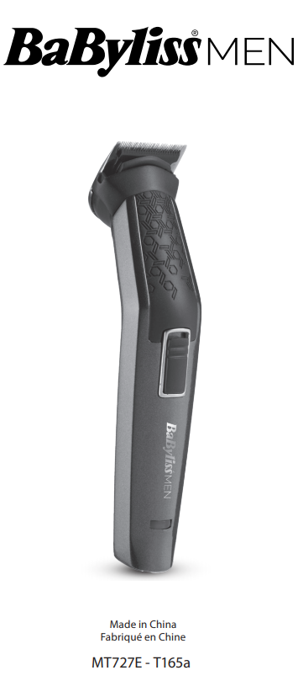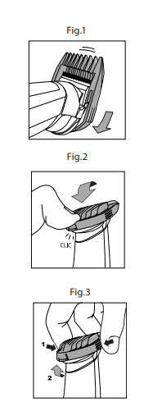  Vyrobené v Číne  KLIK  Obr. 3  Obr. 1  Obr. 2  BABYLISS SARL  99 avenue Aristide Briand  92120 Montrouge  Francúzsko  www.babyliss.com  FAC/2019/05 | VIACÚČELOVÝ ZASTRIHÁVAČ FÚZOV 10 v 1  Pred použitím zariadenia si pozorne prečítajte bezpečnostné pokyny.  NABÍJANIE ZARIADENIA  • Predtým sa uistite, že je vypínač na jednotke v polohe OFF/0.  • Zasuňte zástrčku do zariadenia a pripojte adaptér na nabíjanie zariadenia.  • Pred prvým použitím zariadenia vykonajte dva po sebe nasledujúce 8-hodinové nabíjacie cykly.  • Ak chcete zariadenie dobiť pri ďalšom použití, vykonajte 8-hodinový nabíjací cyklus.  POZN.  - Indikátor nabíjania zhasne po 8-hodinovom cykle.  - Plné nabitie umožňuje používať zastrihávač minimálne 60 minút.  DÔLEŽITÉ INFORMÁCIE O NI-MH BATÉRIÁCH V TOMTO ZARIADENÍ  Ak chcete batérie udržať čo najdlhšie, približne každé tri mesiace vykonajte dva po sebe nasledujúce nabíjacie cykly (2x 8 hodín). Okrem toho batérie NI-MH dosiahnu svoju plnú autonómiu prvýkrát až po prvých 4 nabíjacích cykloch (4x 8 hodín). “  OCHRANA BATÉRIÍ  Aby sa zachovala optimálna kapacita dobíjacích batérií, zastrihávač by sa mal každých 6 mesiacov úplne vybiť a potom 8 hodiny dobíjať.  BEZDRÔTOVÁ PREVÁDZKA  - Po úplnom nabití zariadenia odpojte adaptér zo zásuvky a zariadenie. Potom pripravte zariadenie na použitie.  PRÍPRAVA PRED POUŽITÍM  - Pred použitím spotrebiča vždy skontrolujte, či na ňom nie sú viditeľné známky poškodenia. Ak je zariadenie poškodené, nepoužívajte ho.  - Uistite sa, že na čepeliach nie sú vlasy a zvyšky.  - Skontrolujte, či je zariadenie dostatočne nabité.  - Zastrihávač používajte len na čisté, suché a úplne rozčesané fúzy.  POUŽITIE NASTAVITEĽNÉHO NÁSTAVCA NA STRIHANIE TROJDŇOVÝCH FÚZOV  Nástavec na strihanie trojdňových fúzov vám poskytuje dokonalú kontrolu nad vašimi trojdňovými fúzmi a ponúka ideálnu dĺžku v rozmedzí 1 až 3,5 mm. Vyskúšajte si, aká je vaša ideálna výška. Majte však na pamäti, že 1 mm vám vytvorí veľmi krátke trojdňové fúzy, zatiaľ čo 3,5 mm vám poskytne krátke, úhľadné fúzy.  - Posuvným prepínačom nad plotom zvoľte výšku  strihu (1 až 3,5 mm).  - Po zvolení požadovanej výšky strihania sa nástavec automaticky zaistí na mieste, aby bol zaručený rovnomerný výsledok.  - Zastrihávač zapnite posunutím tlačidla napájania smerom nahor. Čepele sa začnú pohybovať a vy môžete začať zastrihávať.  PRIPEVNENIE NÁSTAVCA NA STRIHANIE K ZASTRIHÁVAČU  - Zasuňte hroty zastrihávača a hornú časť čepelí do priestoru pod nástavcom na strihanie (obr. 1).  - Nástavec uzamknite jemným pritlačením zadnej časti nástavca na zadnú časť čepele (obr. 2).  - Nástavec na strihanie sa musí zasunúť pod kovovú čepeľ.  POUŽÍVANIE ZASTRIHÁVAČA BEZ NÁSTAVCA NA STRIHANIE  - Zastrihávač možno použiť na definovanie/modelovanie kontúr fúzov alebo na dosiahnutie veľmi krátkeho výsledku (0,4 mm).  - Ak chcete vybrať nástavec na strihanie, zatlačte na obe strany nástavca, aby sa uvoľnila zadná časť čepele (obr. 3).  - Zdvihnite nástavec.  UPEVNENIE ŠPECIÁLNEJ STRIHACEJ HLAVICE S NA NOS/UŠI  - Vložte nástavec do otvoru v strihacej hlavici.  - Zarovnajte zadný zub upevňovacej hlavice so štrbinou na zadnej strane rukoväte.  - Hlavica by mala byť umiestnená kolmo a jej dva predné zuby by sa mali opierať o kovové spony rukoväte.  -Stlačením hlavice ju zaistite v rukoväti.  UPEVNENIE MRIEŽKOVANEJ ŽILETKY  - Mriežkovaná žiletka vám zaistí hladkú a dokonalú úpravu kontúr vašich fúzov.  - Pred každým použitím skontrolujte, či nie je mriežka poškodená.  - Zapnite zastrihávač.  - Jemne prejdite žiletkou po pokožke, jemne pritlačte a oholte sa proti smeru rastu chĺpkov.  - Nikdy nevypínajte spotrebič počas jeho používania.  ČISTENIE A ÚDRŽBA  Na zabezpečenie optimálneho výkonu je potrebné prístroj po každom použití vyčistiť.  - Po použití odstráňte nástavec. Pred uskladnením alebo použitím nástavec opláchnite pod tečúcou vodou a dôkladne ho osušte.  - Na odstránenie vlasov a zvyškov použite čistiacu kefku dodanú so zastrihávačom.  Na čistenie čepele zastrihávača nepoužívajte ostré predmety.  - Čepele sú odnímateľné na jednoduché čistenie.  - Ak chcete odstrániť čepele, jednou rukou uchopte rukoväť zastrihávača,  palec položte pod čepele a zatlačte na čepele smerom od rukoväte.  - Ak chcete vymeniť čepele, opatrne nasaďte základňu doštičky s čepeľami na rukoväť. Potom ho zamknite.  - Jemným fúkaním odstráňte vlasy, ktoré sa nahromadili pod čepeľami.  - Čepele môžete opláchnuť vodou z vodovodu.  - Pred výmenou čepelí zastrihávača sa uistite, že sú suché.  - Po vyčistení čepelí zapnite zastrihávač a na čepele naneste niekoľko kvapiek oleja. Používajte len olej dodaný so zariadením, pretože bol vyvinutý špeciálne pre vysokorýchlostné zastrihávače. Nebude sa vyparovať ani spomaľovať čepele zastrihávača.

